2016- 2017 EĞİTİM – ÖĞRETİM YILI 7. SINIF FEN BİLİMLERİ DERS PLÂNI
I.BÖLÜM
Dersin Adı: | Fen Bilimleri | 23. Hafta (6 – 10 Mart 2017)
Sınıf: | 7.Sınıf
Ünite No-Adı: | 4. Ünite: Aynalarda Yansıma ve Işığın Soğurulması
Konu: | Işığın Soğurulması
Önerilen Ders Saati: | 4 Saat
II.BÖLÜM
Öğrenci Kazanımları/Hedef ve Davranışlar: |  | 7.4.2.1. Işığın madde ile etkileşimi sonucunda madde tarafından soğrulabileceğini keşfeder.  7.4.2.2. Beyaz ışığın tüm ışık renklerinin bileşiminden oluştuğu sonucunu çıkarır.  7.4.2.3. Gözlemleri sonucunda cisimlerin, siyah, beyaz ve renkli görünmesinin nedenini, ışığın yansıması ve soğrulmasıyla ilişkilendirir.  7.4.2.4. Güneş enerjisinin günlük yaşam ve teknolojideki yenilikçi uygulamalarına örnekler verir ve kaynakların etkili kullanımı bakımından Güneş enerjisinin önemini tartışır.
Ünite Kavramları ve Sembolleri: |  | Cisimlerin renkli görülmesi  Güneş enerjisi  Işığın soğrulması
Uygulanacak Yöntem ve Teknikler: |  | Anlatım, Soru Cevap, Rol Yapma, Grup Çalışması
Kullanılacak Araç – Gereçler: |  | Farklı Renkte Cisimler Işığı Farklı Miktarda Soğurur etkinliği için;  • 3 adet termometre • aynı cins beyaz, siyah ve mavi renkte kumaş parçası • güneş ışığı • kronometre  Beyaz Işığı Renklerine Ayıralım etkinliği için;  • 1 adet bünzen kıskacı • 2 adet üçayak • beyaz bir perde ya da ekran • ışık prizması • noktasal beyaz ışık kaynağı  Renkleri Birleştirerek Beyaz Görüntü Oluşturalım  • beyaz karton • boya kalemleri • CD • iletki • kalem • kalın bir çivi  • maket bıçağı • mukavva parçası • yapıştırıcı
Açıklamalar: |  | -
Yapılacak Etkinlikler: |  | Farklı Renkte Cisimler Işığı Farklı Miktarda Soğurur (D.K. Sayfa: 151)  Beyaz Işığı Renklerine Ayıralım (D.K. Sayfa: 153)  Renkleri Birleştirerek Beyaz Görüntü Oluşturalım (D.K. Sayfa: 154)
Özet: | Işığın Madde İle Etkileşimi (Soğurulma)  Kaynaktan çıkan ışık, her yönde ve doğrusal yayılır. Işık bir madde ile karşılaştığında üç farklı şekilde davranır. Karşılaştığı maddenin özelliğine göre maddeden geçebilir, yansıyabilir ve madde tarafından soğurulabilir. Bu şekilde ışığın maddelerle farklı şekillerde etkileşime girmesi hayatımızı da kolaylaştırır. Örneğin, cisimlerin görülebilmesi için cisimlerin kendilerine gelen ışığı gözümüze yansıtması gerekir.  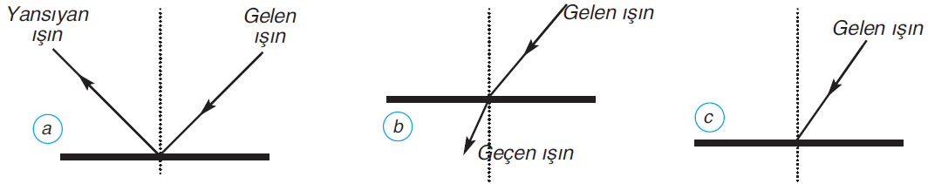  Madde ile etkileşen ışın yansıma yapabilir (a), saydam maddeden geçebilir (b) veya madde tarafından soğurulabilir (c)  Işığın maddeler tarafından soğurulması maddelerin ısınmasına neden olur. Işık bir enerji türüdür. Işık, maddeler tarafından soğurulduğunda ışık enerjisi maddeler tarafından ısı enerjisi olarak depolanır ve maddelerin ısınmasına dolayısıyla sıcaklığının artmasına neden olur. Işık enerjisinin bir kısmının maddeler tarafından tutulması olayına ışığın soğurulması adı verilir. Işığın soğurulması olayı günlük hayatımızda bizlere birçok fayda sağlar.  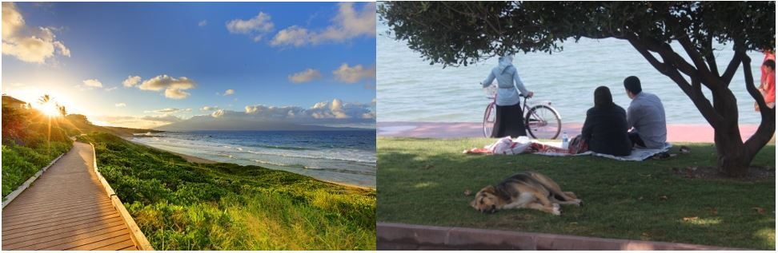  Gölge Olan Yerler Daha Az Işık Aldığı İçin Daha Serindir  Güneş, Dünya’nın ısı ve ışık kaynağıdır. Güneş ışınları yeryüzüne kadar ulaşarak, yeryüzündeki cisimler tarafından soğurulur ve yeryüzündeki cisimler ısınır. Yaz mevsiminde gölgedeki yerler ışık ışınlarını daha az aldığı için gölge olmayan yerlere göre daha serindir.  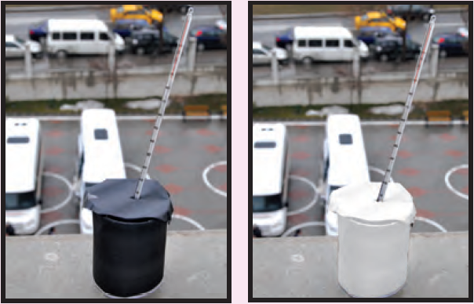  Koyu Renkli Cisimler Işığı Daha Fazla Soğurur  Işık ışınları tüm cisimler tarafından eşit miktarda soğurulmaz. Cisimlerin renkleri ışığın soğurulma miktarını değiştirir. Koyu renkli cisimlerin ışığı yansıtma özellikleri açık renkli cisimlere göre daha azdır. Dolayısıyla koyu renkli cisimler açık renkli cisimlere göre ışığı daha fazla soğururlar. Bu nedenle aynı ortamdaki koyu renkli ve açık renkli iki cisimden koyu renkli olandaki sıcaklık artışı daha fazla olur. Cisimlerin bu özelliğinden günlük hayatta da faydalanırız. Örneğin kışın vücudumuzun daha sıcak olması için koyu renkli, yazın da serin olması için açık renkli elbiseleri tercih ederiz. Çünkü koyu renkli elbiseler ışığı fazla soğururken, açık renkli elbiseler daha az soğurur.  Soğurulan ışık, cisimlerin sıcaklığının yükseltmesinin yanında genleşme ve hâl değişimi gibi başka değişmelere de sebep olur. Uzun süre güneş ışığı altında bırakılan kumaşın rengi solar. Bir süre ışık alan bazı besinlerin tadı, ilaçların yapısı bozulur.  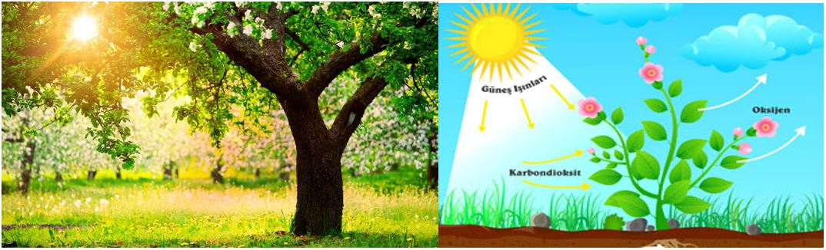  Bitkiler Işığın Soğurulması Sayesinde Fotosentez Yaparlar  Bitkilerin besin ve oksijen üretmek için yaptıkları fotosentez de ışığın soğurulmasının bir sonucudur. Bitkilerde gerçekleşen fotosentez, yapraklar tarafından soğurulan ışık etkisiyle meydana gelir.  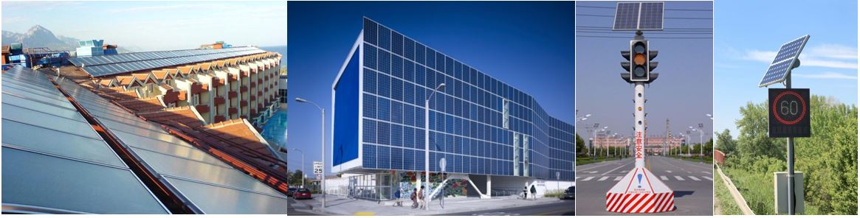  Işığın Soğurulmasıyla Elden Edilen Enerji Başka Enerji Türlerine Dönüşebilir  Binaların ısıtılmasında, yemek pişirmede vb. alanlarda maddelerin ışığı soğurması sonucunda ısınması prensibine dayanan sistemler vardır. Güneş enerjili ısıtma sistemleri de ışığın soğurulması ile çalışır.  Işığın soğurulması sonucunda maddelerin sıcaklığının artmasından faydalanarak enerjiye ihtiyaç duyulan başka alanlarda da güneş enerjisinden yararlanılmaktadır. Örneğin;  - Konutların ısıtılması, seracılık ve sıcak su temini,  - Deniz suyundan tatlı su elde edilmesi,  - Güneş ocaklarında yemek pişirilmesi,  - Elektrik enerjisi üretimi (güneş pilleri) gibi.  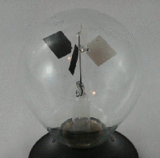  Radyometre  Güneş enerjisinden yararlandığımız alanlarda ışık enerjisi ısı, elektrik, hareket ve kimyasal enerjiye dönüşebilir. Işık, ışık değirmeni (radyometre) adı verilen bir düzenekle hareket enerjisine dönüştürülür. Radyometre güneş ışığını doğrudan alan bir yere bırakılırsa ışığın yapraklara çarpmasının etkisiyle radyometre çarkının döndüğü görülür.  Renkler  Beyaz olan güneş ışığının aydınlattığı cisimler farklı renklerde görülür. Bazı cisimler kırmızı, bazı cisimler yeşil, bazıları da mavi, mor vb. renklerde algılanır. Bunun sebebi Güneş’ten bize ulaşan ışığın tüm renkleri içermesidir. Yani beyaz ışık, aslında başlı başına bir renk değil, tüm renklerin birleşimiyle oluşan ışıktır. Bu sebeple beyaz ışık yayılırken, ulaştığı cisimlerin yansıttığı ışığın renginde görünmesini sağlar.  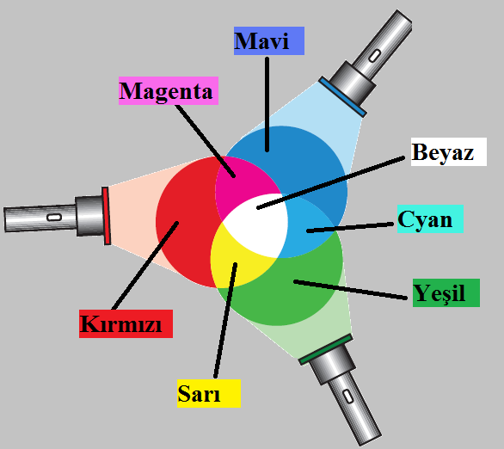  Ana Renkler ve Ara Renkler  Beyaz ışık prizmadan geçirildiğinde kendisini oluşturan kırmızı, turuncu, sarı, yeşil, mavi ve mor renklerine ayrılır. Bu renklerdeki ışınlar ikinci bir prizmadan geçirildiğinde ise tekrar beyaz ışık elde edilir. Beyaz ışığın prizmadan geçirilerek renklerine ayrılmasıyla oluşan bu renk kuşağına spektrum veya tayf adı verilir. Gökkuşağının oluşumu da beyaz olan güneş ışığının renklerine ayrılarak tayf oluşturması sonucu oluşur.  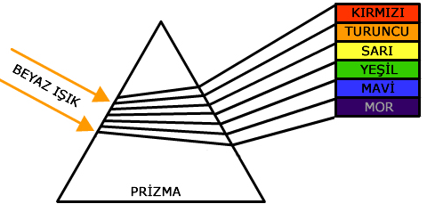  Işık Tayfı-Spektrumu  Cisimler kırmızıdan mora kadar değişen renklere ve bu renkler arasında yer alan çok sayıda geçiş tonlarına sahiptir. Kırmızı bir cisim, kırmızı ve kırmızıya yakın tonlar dışındaki bütün ışık renklerini soğurur. Bu durumda kırmızı ışık yansıyarak gözümüze geleceği için cismi kırmızı görürüz. Kırmızı bir cisim üzerine yeşil ışık gönderilirse gönderilen yeşil ışığın tamamı cisim tarafından soğurulacağı için yansıyan ışık olmayacak ve cisim siyah görünecektir. Bu yüzden bizler, renkli ışıkta baktığımız cisimlerin renklerini beyaz ışık altındaki renklerinden farklı algılarız.  Cisimlerin yansıtacağı renkler ana ve renklere göre değişiklik gösterir. Ara renkler kendisini oluşturan renklerin her ikisini de yansıtır. Örneğin; kırmızı ve yeşil rengin birleşimiyle oluşan ara renk olan sarı renkli cisim yeşil ışık altında yeşil, kırmızı ışık altında kırmızı görünür. Ayrıca sarı renkli cisim sarı ışık altında yine sarı renkli görünür. Kısaca cisimler kendi rengindeki (kendini oluşturan) renkleri yansıtır ve yansıttığı ışığın renginde görünür.  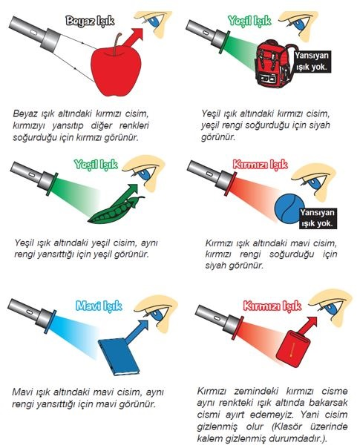  Cisimlerin Farklı Işık Altındaki Görünümleri  Beyaz ışık önüne farklı renklerde cisimler konularak farklı renklerde ışık elde edilebilir. Burada da yukarıdaki ile benzer durum geçerlidir. Örneğin; beyaz ışık önüne kırmızı bir cisim getirildiğinde kendi rengini geçirir ve kırmızı ışık elde edilir. Aynı şekilde Yeşil renkli ışığın önüne kırmızı renkli bir cisim konulduğunda cisim ışığın tamamını soğurur ve diğer tarafa ışık geçmez.  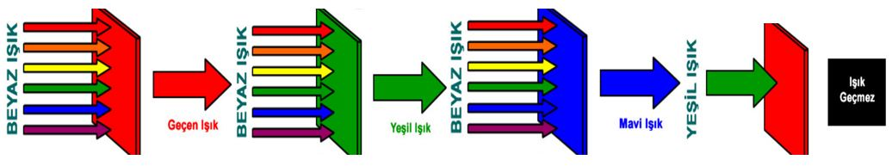  Farklı Renklerde Işık Elde Etme  Bir cismin kendi rengindeki zeminde bulunması, görünmesini zorlaştırır. Doğada bukalemun gibi renk değiştirme sistemine sahip olan canlılar bu özellikten düşmanlarından korunmak için faydalanır. Yeşil yaprak üzerindeki yeşilçekirge görünmemeyi başararak yaşamını güvenli bir şekilde sürdürür.  Gökyüzü Neden Mavi?  Atmosfer argon, hidrojen ve su buharı gibi başka maddeleri de içermekle birlikte büyük oranda azot ve oksijenden meydana gelir. Güneşten yayılan ışık bu maddesel ortama girdiğinde özellikle oksijen ve azot molekülleri tarafından saçılır. Saçılma, güneş ışığını meydana getiren her renk için aynı oranda gerçekleşmez. Mavi tonlar diğer renklere oranla daha fazla saçılır ve şekilde görüldüğü gibi her yönde dağılarak gökyüzünün mavi görünmesine sebep olur. Eğer atmosferde azot ve oksijen yerine başka gazlar ağırlıklı olarak bulunsaydı gökyüzü daha başka bir renge bürünürdü. Mesela gökyüzü yoğun bulutlarla veya dumanla dolu olduğunda, tüm ışınlar hemen hemen aynı oranda saçılır. Bu da gökyüzünün gri renkte görünmesine sebep olur. Denizlerin mavi görünmesi, sanıldığı gibi gökyüzünün maviliğini yansıtmasından kaynaklanmaz. Atmosferde mevcut olan azot, oksijen ve karbon dioksit gibi gazlar deniz suyunda da bol miktarda bulunur. Sudaki moleküller, mavi renkli ışığın diğer renklerdeki ışıktan daha fazla saçılmasına sebep olur. Suyun içinde saçılan mavi ışık da gözümüze ulaşarak, suyun mavi renkte görünmesine sebep olur.  Gün batımı ve gün doğumunda gökyüzü kızıl veya turuncu tonlarda görünür. Gün batımı veya gün doğumunda güneş ışınları atmosfere eğik girer. Daha fazla yol kat ettiğinden daha kalın bir atmosfer tabakasını geçmiş olur. Farklı renklerden meydana gelen ışık daha çok tanecik ile etkileşimde bulunur ve bu sırada farklı renklerde olan ışıklardan mavi tonda olanlar daha çok saçılmaya uğrar. Saçılan ışınların kırmızı dışındaki tonları atmosferde soğurulur. Böylece gözümüze kırmızı tonlardaki ışıklar ulaşır.  Güneş Enerjisinden Nasıl Yararlanırız?  Enerji günlük hayatımızın vazgeçilmez bir parçasıdır. Öyle ki enerji olmadan hareket etme/hareket ettirme, ısıtma, aydınlatma gibi işleri enerji sayesinde gerçekleştiririz. Enerji yoktan var edilemeyeceği gibi olan bir enerji de yok edilemez. Ancak enerji tür değiştirerek başka enerji türlerine dönüşebilir. Işık da bir enerji türüdür ve cisimler tarafından soğurularak ısı enerjisi olarak depolanabilir/dönüştürülebilir.  Güneş Dünya’nın ısı ve ışık kaynağı olarak bilinmektedir. Güneş ışınları sayesinde Dünya’yı hem aydınlatır, hem de ısıtır. Fakat Güneş’in bu iki görevini de ışınları sayesinde gerçekleştirir. Işık ışınları sayesinde Dünya aydınlanır ve Dünya üzerindeki cisimler bu ışık ışınlarını soğurarak ısı enerjisine dönüştürür. Böylece Dünya üzerindeki cisimler ısınmış olur.  Güneş ışınlarının sahip olduğu enerjiden yararlanmak için günümüzde pek çok teknolojik araç geliştirilmiştir. Geliştirilen bu teknolojik araçlardan bazıları Güneş ışınlarını ışık ve ısı enerjisine dönüştürürken bazıları da elektrik enerjisine dönüştürerek kullanılabilir hale getirmektedir.  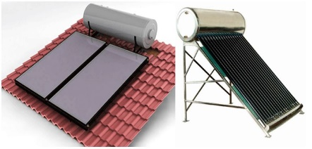  Güneş Panelleri  Güneş panelleri Güneş ışınlarından yararlanmak için yapılan teknolojik araçlardan biridir. Güneş panellerinde ısıyı soğuran koyu renkli cam ve koyu renkli boya kullanılarak ışığın daha fazla soğurulması sağlanır. Soğurulan ışınlar sayesinde panel içerisindeki borularda bulunan su ısınır. Bu sistem evlerde ve birçok alanda sıcak su elde etmek için yaygın olarak kullanılmaktadır.  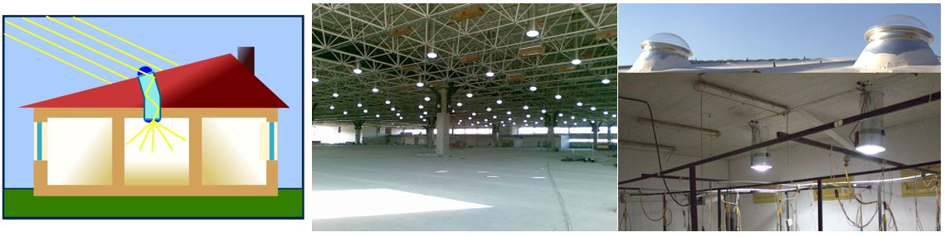  Işık Tüpleri  Güneş enerjisinden yararlanmak için geliştirilen teknolojik araçlardan biri de ışık tüpleridir. Bu sistem sayesinde güneş ışığı almayan karanlık ortamlar aydınlatılabilmektedir. Işık tüpleri, çatılara yerleştirilen Güneş ışınlarını toplayıcı çanak sayesinde daha az maliyetli bir şekilde evleri aydınlatmada kullanılan daha doğal bir aydınlatma yöntemidir.  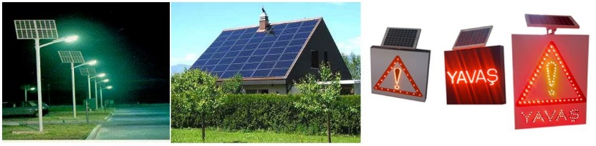  Güneş Pilleri  Güneş enerjisinden yararlanılan bir diğer teknolojik araç ise Güneş pilleridir. Güneş pilleri Güneş ışınlarının elektrik enerjisine dönüştürülmesi amacıyla geliştirilmiştir. Güneş pilleri ilk olarak 1950’li yıllarda uydularda kullanılmak amacıyla geliştirilmiş ve hesap makinalarında da kullanılmaktadır. Günümüzde Güneş pilleri sokak lambalarında, trafik işaretlerinde ve daha birçok alanda kullanılmaktadır.  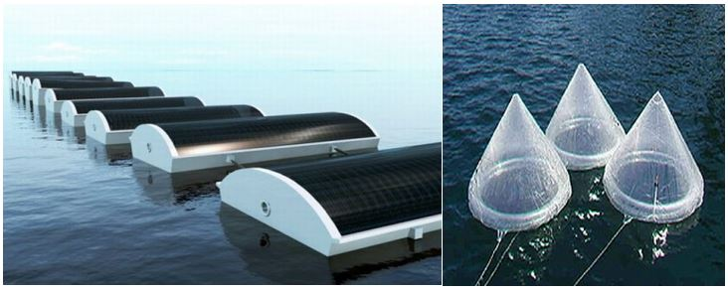  Güneş Enerjisi ile Deniz Suyundan Tatlı Su Elde Etme – Damıtma  Tuzlu su olan deniz suyundan tatlı su elde etmek amacıyla da güneş enerjisinden yararlanılmaktadır.  Güneş enerjisinden yararlanılan alanların artması bizlere birçok fayda sağlamaktadır. Bunlar aşağıdaki şekilde sıralanabilir. Güneş enerjisi;  - Gittikçe azalan kömür, petrol, doğalgaz gibi fosil yakıtlar için alternatif enerji kaynağıdır.  - Doğal ve tükenmeyen bir enerji kaynağıdır.  - Tatlı su elde etmede kullanılabildiği için yeni su kaynakları sağlamaktadır. Su kaynaklarının korunmasını sağlar.  - Fosil yakıtlar gibi çevreye zararlı gaz salmadığı için çevre dostu enerji kaynağıdır.
III.BÖLÜM
Ölçme ve Değerlendirme: | *Boşluk dolduralım  *Eşleştirelim Ölçme ve değerlendirme için projeler, kavram haritaları, tanılayıcı dallanmış ağaç, yapılandırılmış grid, altı şapka tekniği, bulmaca, çoktan seçmeli, açık uçlu, doğru-yanlış, eşleştirme, boşluk doldurma, iki aşamalı test gibi farklı soru ve tekniklerden uygun olanı uygun yerlerde kullanılacaktır.  - Öğrenci ders kitabı sayfa 159 da yer alan Gözden Geçirelim etkinliği yaptırılacaktır.  - Öğrenci ders kitabı sayfa 160-163 de yer alan Kendimizi değerlendirelim soruları çözdürülecektir.
IV.BÖLÜM
Dersin Diğer Derslerle İlişkisi:
V.BÖLÜM
Planın Uygulanmasıyla İlgili Diğer Açıklamalar:
………………………………….. Uygundur
Fen Bilimleri Öğretmeni ………………………………………
Okul Müdürü
www.FenEhli.com

